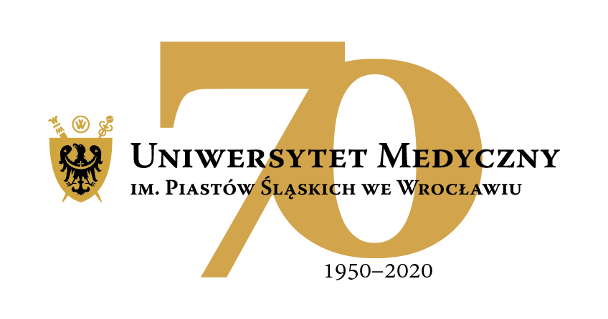
50-367 Wrocław, Wybrzeże L. Pasteura 1
Dział Zamówień Publicznych UMW
Ul. Marcinkowskiego 2-6, 50-345 Wrocław
fax 71 / 784-00-45
e-mail: edyta.szyjkowska@umed.wroc.pl

UMW/AZ/PN–106/20 Wrocław, 22.10.2020 r.

Informacja o zmianie terminu składania i otwarcia ofert

NAZWA POSTĘPOWANIA
Tłumaczenia pisemne oraz tłumaczenia ustne, korekty tekstów oraz uwierzytelnienia tłumaczeń na potrzeby jednostek Uniwersytetu Medycznego we Wrocławiu.

W związku z koniecznością modyfikacji treści Siwz oraz udzielenia odpowiedzi na pytania Wykonawców, Zamawiający informuje o zmianie terminu składania i otwarcia ofert tj.:

Zmieniony termin składania ofert – 30.10.2020 r. do godz. 09:00.
Zmieniony termin otwarcia ofert - 30.10.2020 r. o godz. 10:00.

Zamawiający informuje, że zamieszcza na stronie internetowej www.umed.wroc.pl skorygowany Siwz
i ogłoszenie o zmianie ogłoszenia. Zmiany zaznaczone są kolorem niebieskim. Z dokumentów należy korzystać w obecnie zamieszczanej wersji.

Z upoważnienia Rektora
Kanclerz UMW

mgr Patryk Hebrowski

